4° BÁSICO
MATEMÁTICA
PROF. MICHELL MOREAU
coordinacionbasica@colegiosanfelix.cl

GUÍA DE APRENDIZAJE MATEMÁTICA N°5
Nombre: |  | Fecha:26/06/2020

Objetivo(s) de aprendizaje(s):
- Demostrar que comprenden la adición y la sustracción de números del 0 al 1 000 aplicando los algoritmos con y sin reserva.
- Resolver sustracciones donde el minuendo tenga ceros, aplicando la reagrupación.

INSTRUCCIONES GUÍA N°5
¡Hola queridos/as niños, niñas y familias de Cuarto básico! Nos volvemos a encontrar en una nueva etapa de aprendizaje. Les quiero presentar el desafío para estas 3 semanas, el cual les detallo a continuación:
- Desde el lunes 15 de junio reiniciamos las clases ONLINE.
- Cada vez que nos encontremos, los estudiantes deberán estar en un lugar tranquilo de su casa con sus libros, cuaderno de lenguaje y estuche.
- Eviten tener elementos que puedan distraerlos como: alimentos, juguetes, televisión, mascotas, en la cocina o lugar muy transitado.
- Los niños y niñas deberán tener una buena presentación personal (No en pijama),
- Comer algo antes de las clases.
- En clases, habilitar la cámara y silenciar el micrófono.
- Responder y preguntar cuando la profesora ceda la palabra.
- Recordar, si no pueden imprimir esta guía. Copiar y resolver en el cuaderno de Matemática
- Las actividades deben ser enviadas para su revisión al correo de la profesora o al WhatsApp.
- LA GUÍA LA TRABAJAREMOS JUNTOS EN CLASES. Para aquellos estudiantes que no pueden conectarse a las clases virtuales, se publicará un video explicativo en el canal YouTube del colegio, una vez finalizada la etapa.
Desde ya, muchas gracias por apoyar el aprendizaje de sus hij@s. A seguir cuidándose mucho….

CLASE 1: DEMOSTRAR QUE COMPRENDEN LA ADICIÓN Y LA SUSTRACCIÓN DE NÚMEROS DEL 0 AL 1.000 APLICANDO LOS ALGORITMOS CON Y SIN RESERVA
Clase1 | Tarea para la clase 2:
- Ticket de entrada: Resolver adiciones usando algoritmo.  - Concepto de Sustracción  - Algoritmo de la sustracción | - Resolver sustracciones usando el algoritmo.
TICKET DE ENTRADA
Resuelve las siguientes adiciones en forma pictórica y simbólica. Observa el ejemplo para desarrollar tus sumas.

LA SUSTRACCIÓN
La sustracción o resta es una operación inversa a la suma, la cual tiene como objetivo encontrar la diferencia entre dos o más números.
Tendremos que realizar una sustracción, siempre y cuando nos encontremos con estas palabras, en algun problema:

restar | quitar | disminuir | rebajar | gastar
perder | retroceder | falta | queda | diferencia

Las partes de una sustracción son:
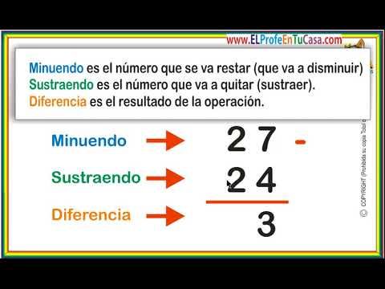

Para resolver una sustracción usaremos el Algoritmo estándar:
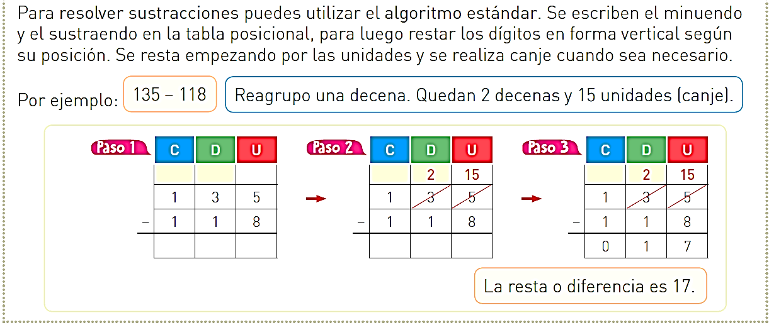

APLICACIÓN: Resuelve las siguientes sustracciones en tu cuaderno. Representa cada una de las restas utilizando bloques multibase.

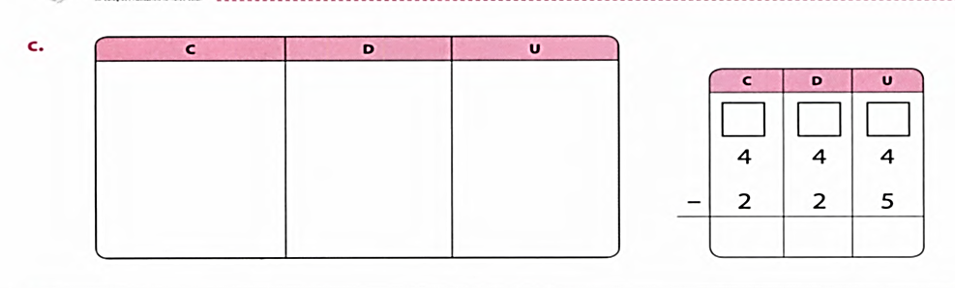

CLASE 2: RESOLVER SUSTRACCIONES DONDE EL MINUENDO TENGA CEROS, APLICANDO LA REAGRUPACIÓN.

Clase 2 | Actividades
- Revisión de ejercicios clase 1  - Algoritmo para resolver sustracciones donde el minuendo tenga ceros. | - Resolver sustracciones donde el minuendo tenga ceros.  - Tarea: Resolver la guía y enviarla a la profesora para su revisión hasta el 26/06/2020.

¿Cómo resolver restas cuando el minuendo tiene ceros?

Para resolver las sustracciones con ceros en el minuendo, debo representar cada parte de la resta. Luego reagrupar y reescribir el número para poder restar.

EVALUEMOS LO APRENDIDO

EVALÚO MI APRENDIZAJE
Después que hayas terminado tu actividad, debes completar tu proceso de autoevaluación, ya que es importante que conozcas tu dedicación, esfuerzo y preocupación por aprender. Así que ¡hazlo a conciencia!
¿Qué fue lo que más me costó aprender y por qué?
¿Qué fue lo que me resultó más fácil aprender?
¿Cuánto tiempo necesité para hacer esta actividad?
¿Qué hice cuando tuve una duda?
¿Me organicé de alguna manera para realizar la actividad?
¿Haría algo distinto la próxima vez que tenga que realizar algo parecido?
¿Qué necesito hacer mejor?
Consultas o sugerencias para tu profesor/a
Pinta la cara que represente lo que sentiste realizando las actividades

Si no puedes imprimir esta guía, puedes responder en tu cuaderno de matemática.

4° BÁSICO
MATEMÁTICA
PROF. MICHELL MOREAU
coordinacionbasica@colegiosanfelix.cl

PAUTA DE EVALUACIÓN GUÍA N°5

Con esta pauta, tu profesora evaluará el logro de tus aprendizajes.
No debes completarla, lo hará ella, una vez que revise tu trabajo enviado.
Indicadores de evaluación | Niveles de logro
 | Muy buen trabajo | Bien  hecho | Falta  mejorar
- Realiza todas las actividades de acuerdo a las instrucciones dadas.
- Demuestra dominio de los aprendizajes planteados.
- Participa en las clases remotas de aprendizajes.
- Cumple con el protocolo de las videoconferencias.
- Responde pauta de Autoevaluación.
- Envía las actividades en los plazos establecidos.

Observaciones:

